苏州大学实验报告
院、系 | 计算机学院 |  | 年级专业 |  | 软嵌 |  | 姓名 | 赵宝胜 | 学号 | 1527403057
课程名称 |  | 数据结构 |  |  |  |  |  |  | 成绩
指导教师 |  |  |  | 同组实验者 |  | 无 |  | 实验日期 | 2017-5-30

实 验 名 称 | 实验九 排序算法的比较

- 实验目的
- 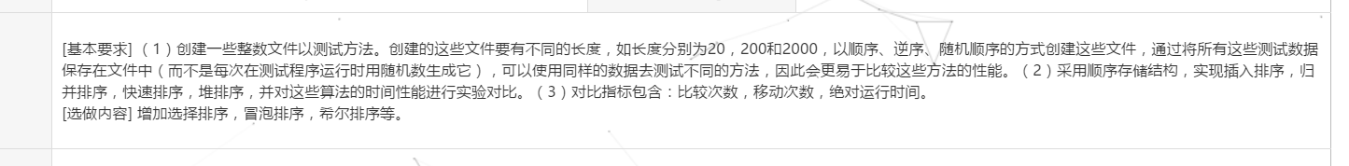
- 实验内容
- 实验步骤和结果
- 概要分析（可用文字或框图等描述）
准确、简短回答“本次实验要做些什么？”，即对实验内容的总结和概括。（如实验内容很明确，可省）
确定同其它部分(如对已有程序的使用)的接口细节等。（可省）
可以用图示的形式给出系统的功能列表，每个功能的描述，实现这些功能所需要的步骤，分析实现的难点等。（可省）
- 设计了哪些类，各类的作用 ，类方法的介绍，复杂的程序可包含类之间的关系描述
- 就一个顺序表
- 注明所采用的教材上的哪些代码，所属文件；
完全原创
- 关键的原创的代码，必要的注释，所属文件；
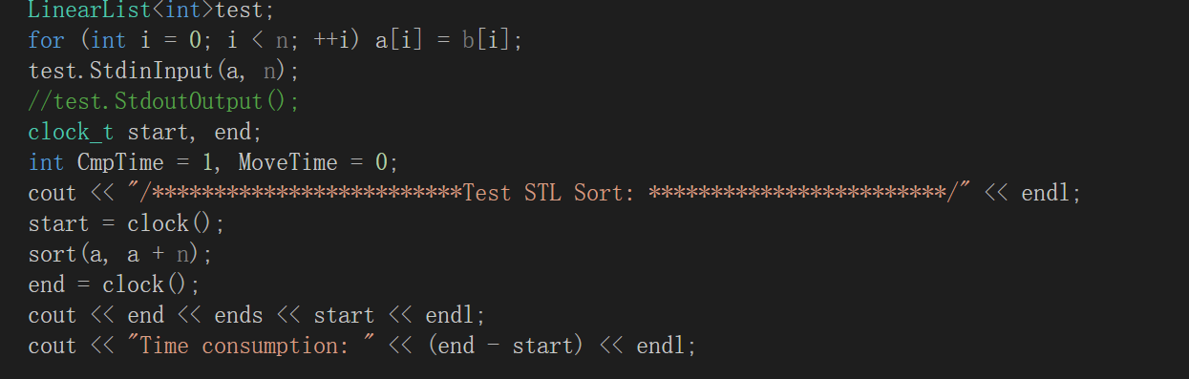

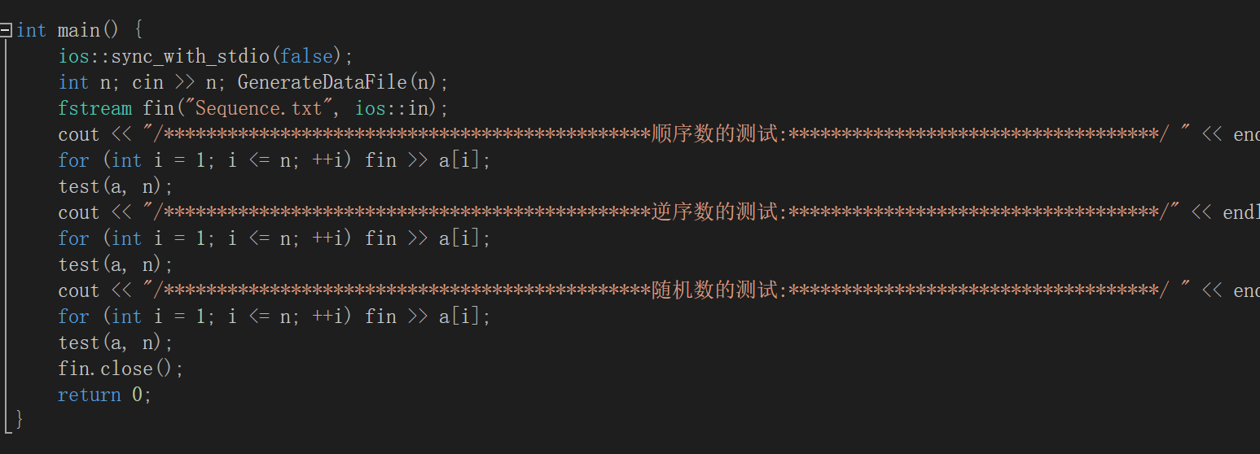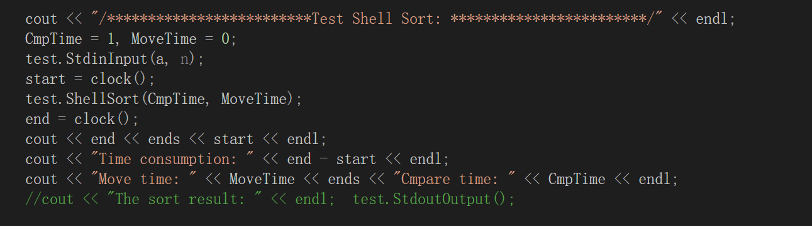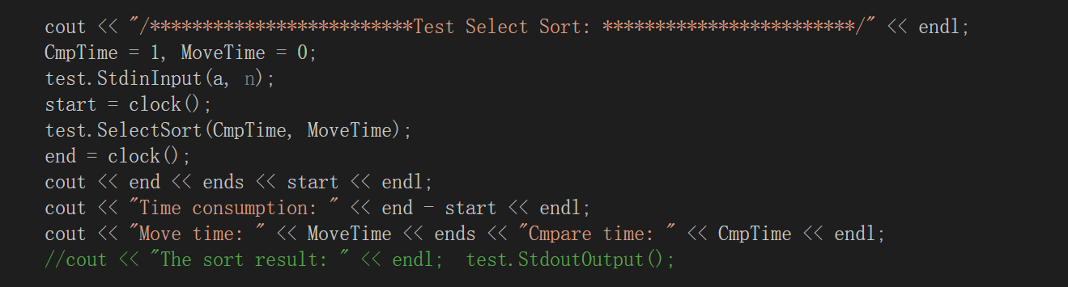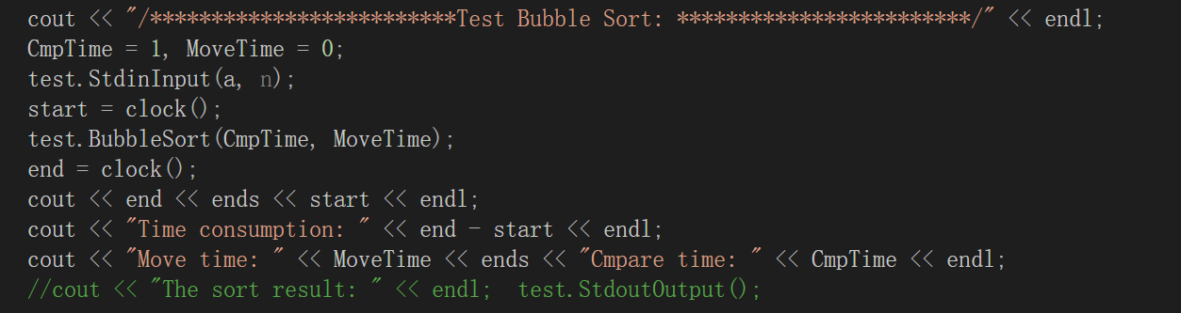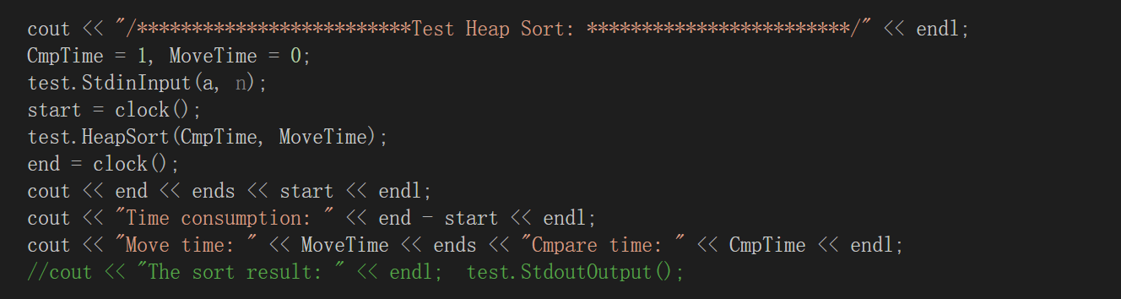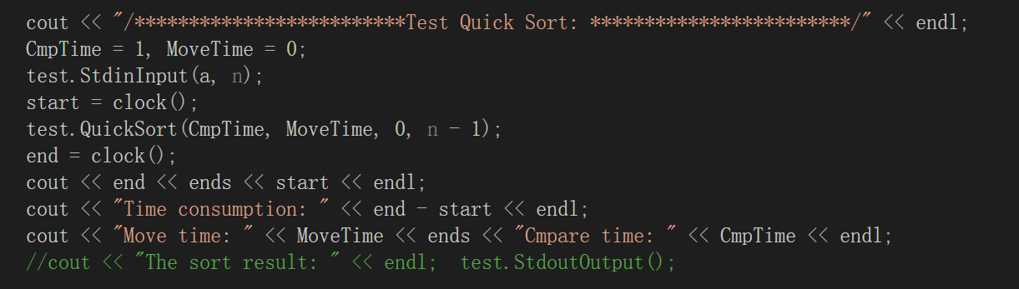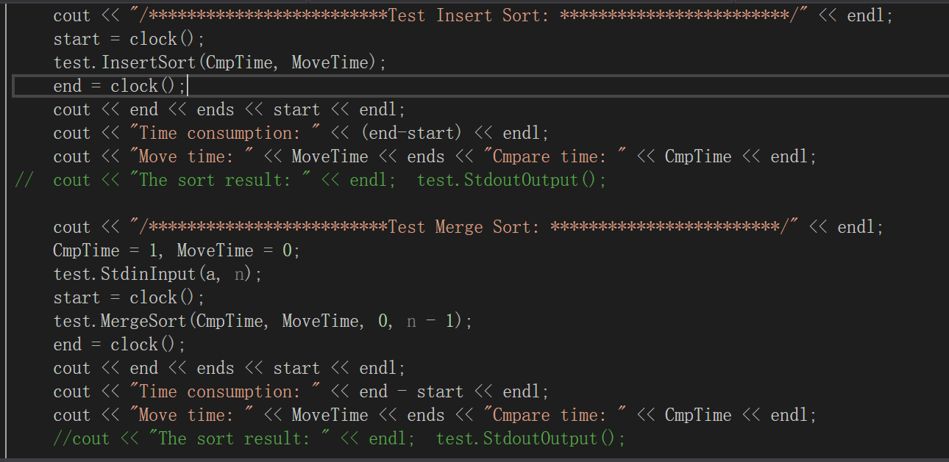

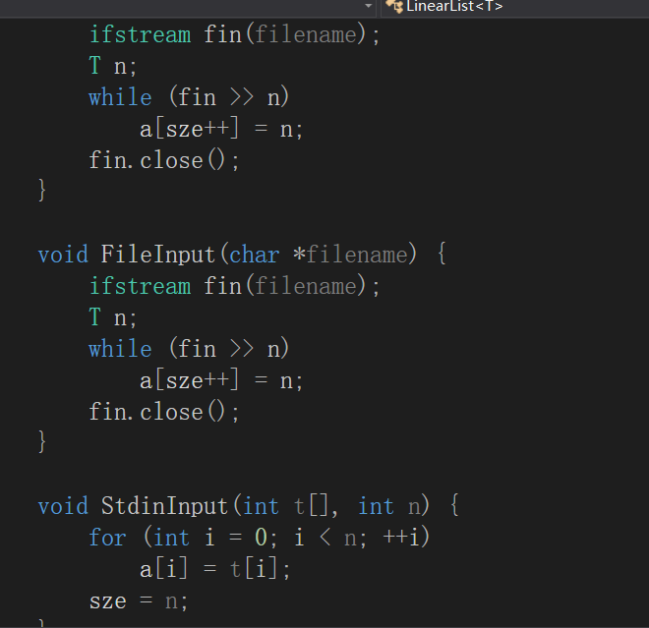
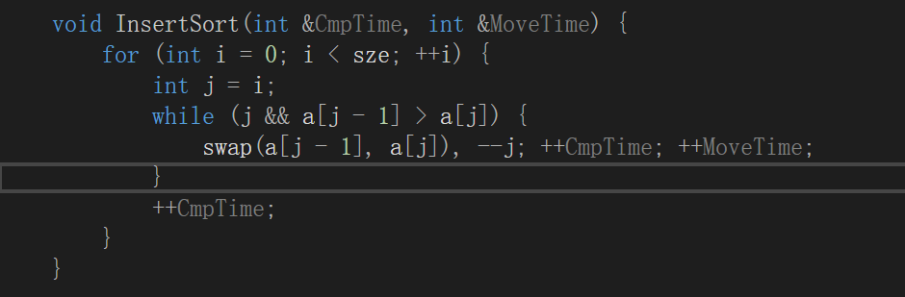

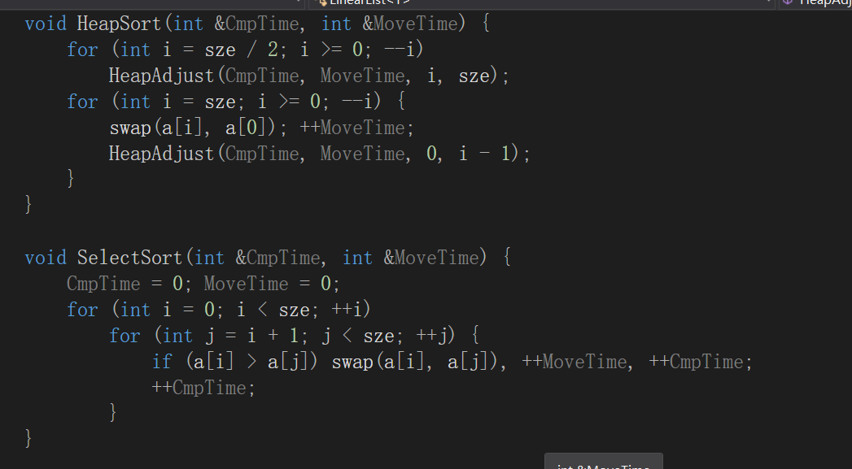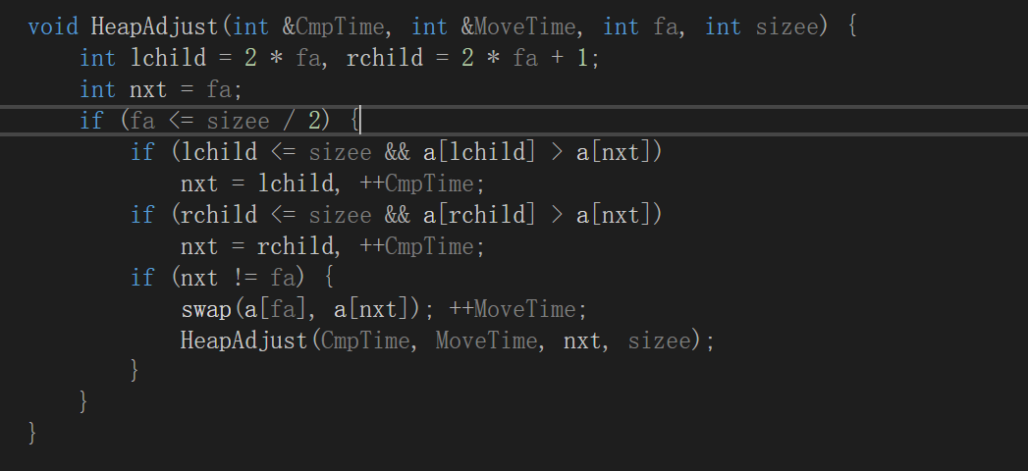
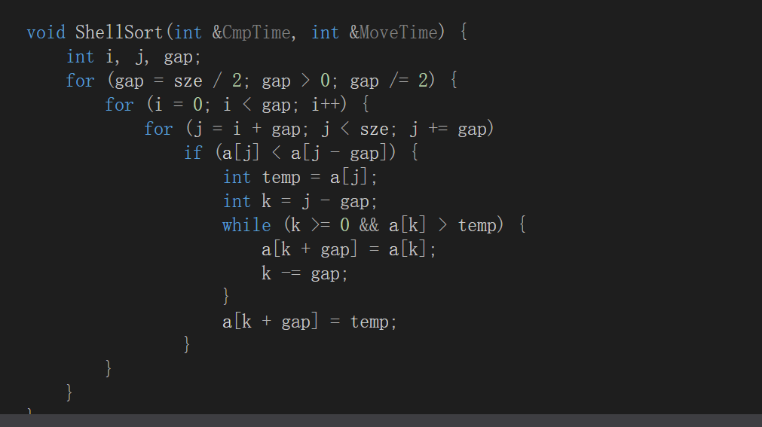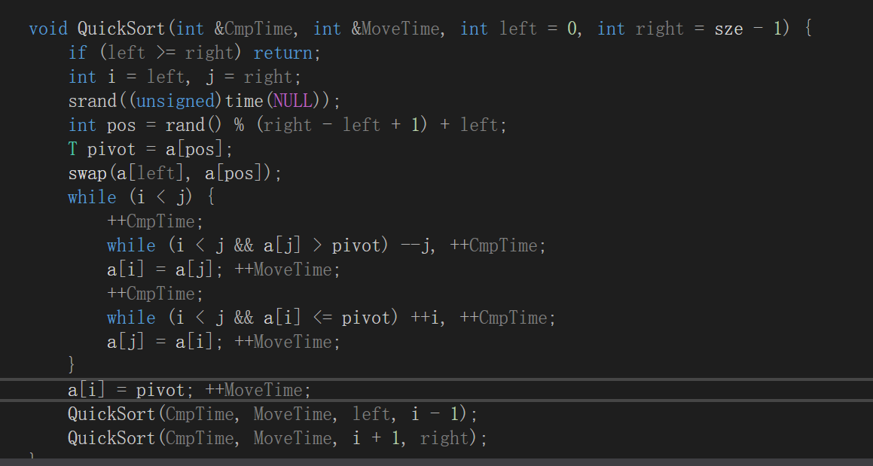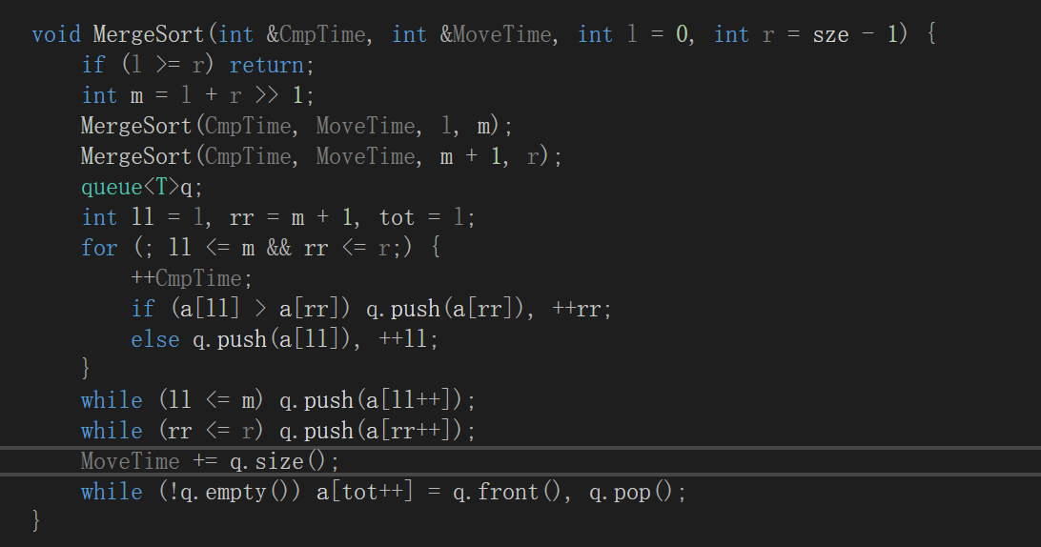
- 粘贴输入及运行情况截图，请注意输入数据具有一定的代表性。

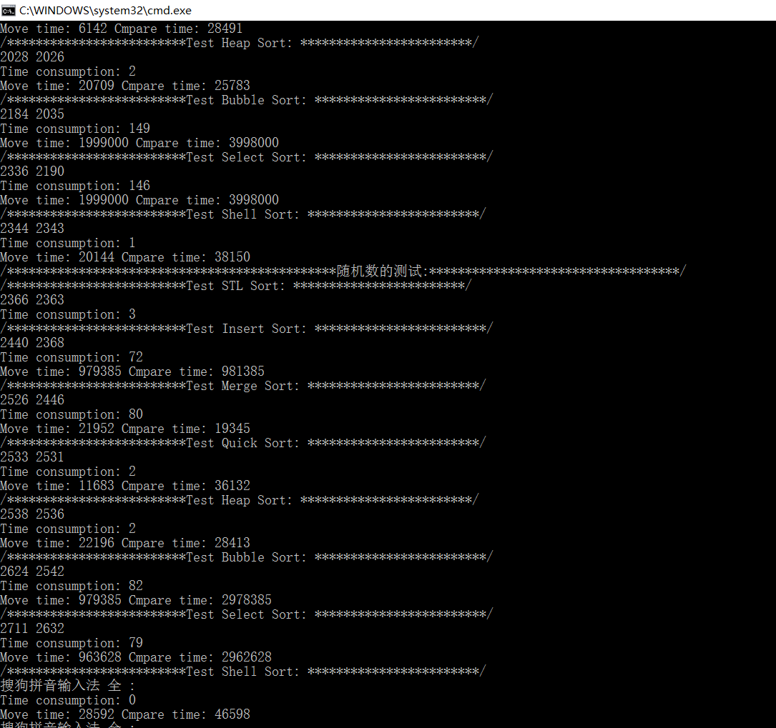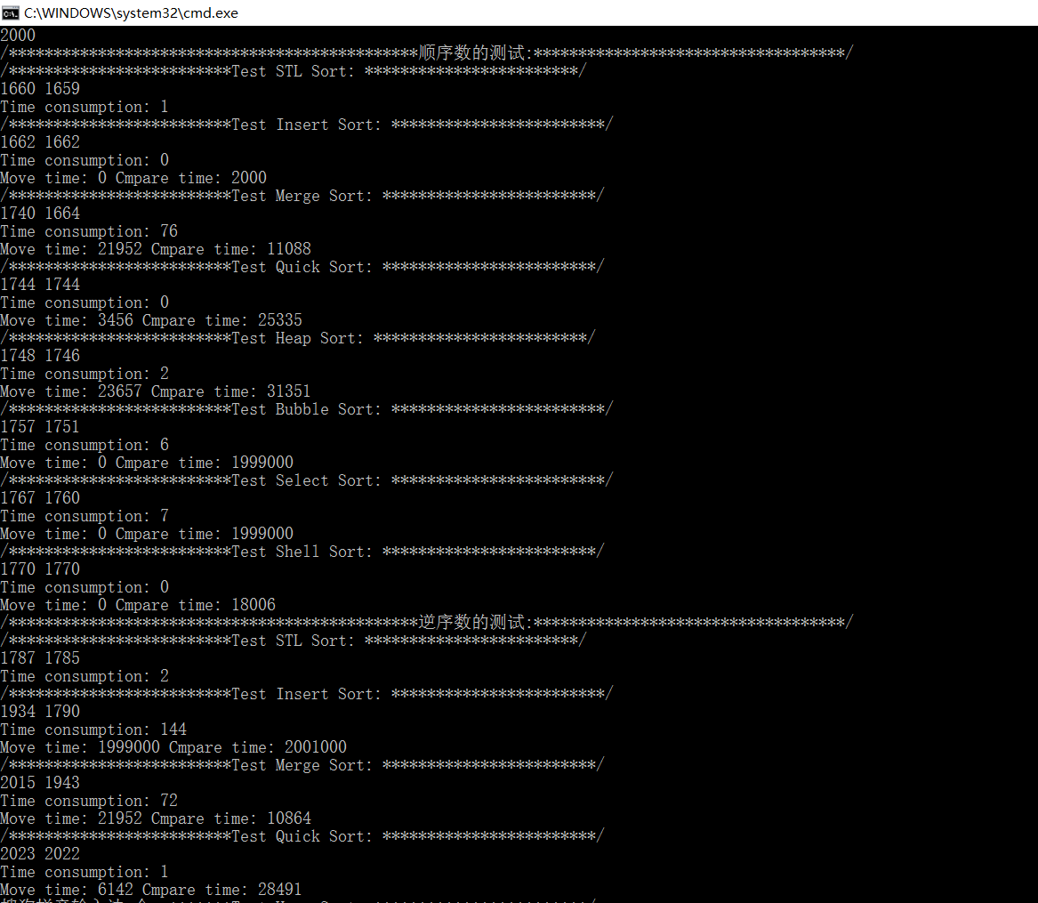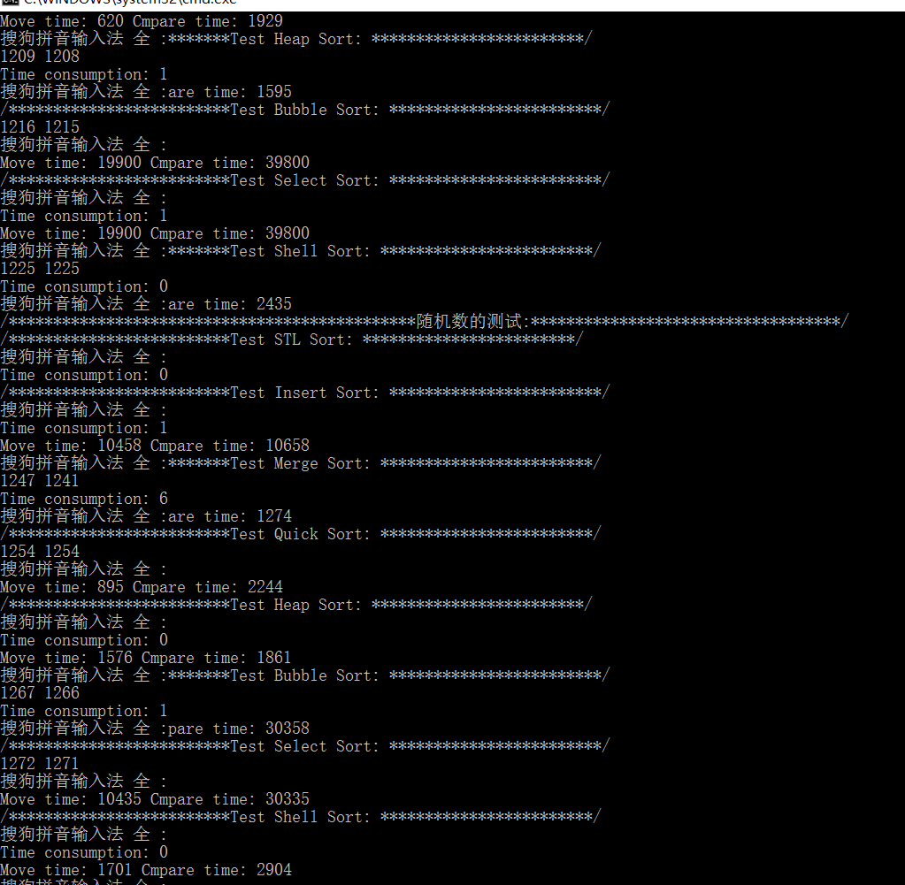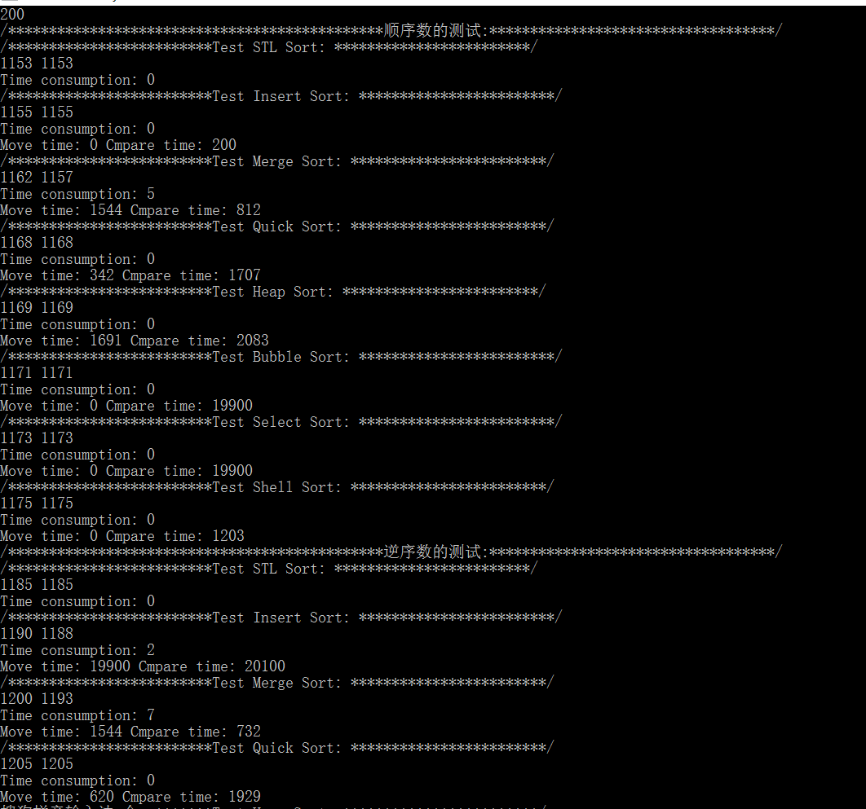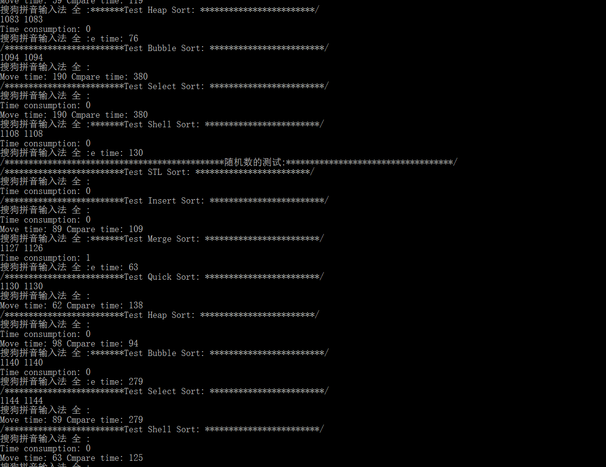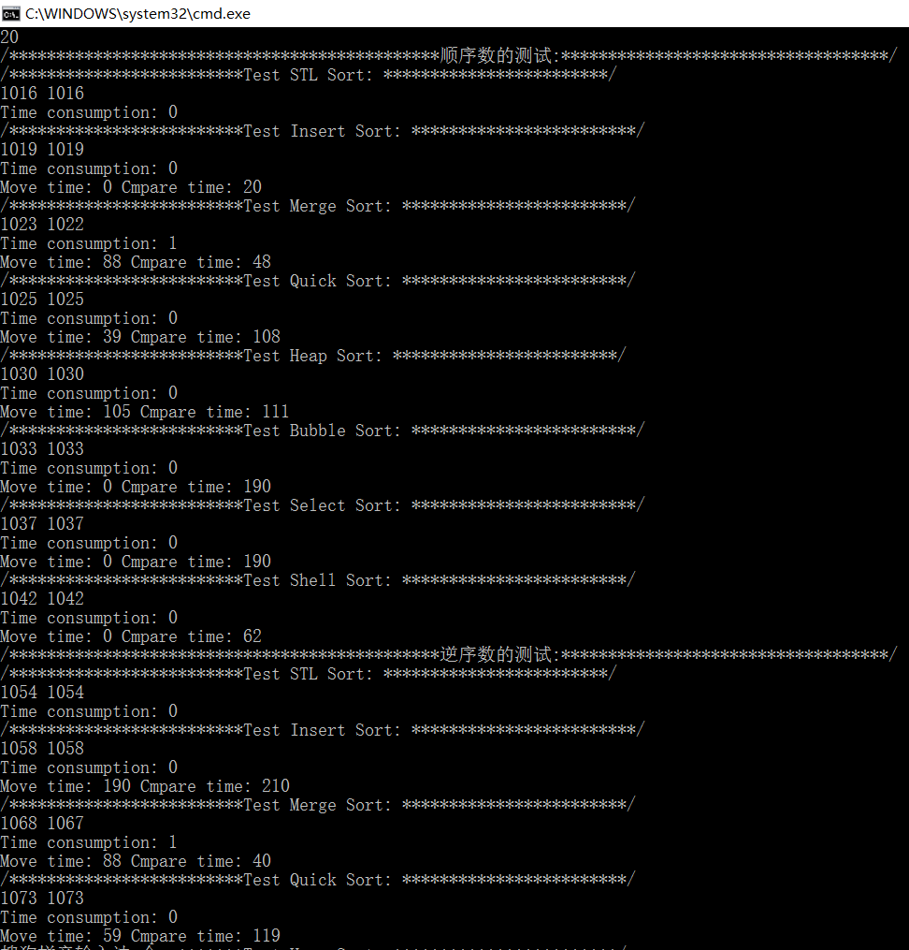
- 实验总结
- 实验设计、实现过程中遇到的问题
将在分析问题、解决问题的整个过程中遇到的问题罗列出来，并写出解决或避开问题的方法。
就写程序而言 问题不大， 但是在统计结果的时候有点问题。 VS 也有一些不足的地方，要将cmd中内容导入到txt文件中不太方便，导致看结果很不方便
- 指引用户如何使用你的程序
都有指示词，主要就是对比各种排序算法优劣性
- 完成了哪些内容，未完成哪些内容，选做部分有否完成
全部完成
- 程序的局限性，进一步学习和完善的方向
局部还可以有细微的优化，比如减少某些步骤会导致性能的细微提高， 或者 提高代码的简洁性
- 任何感想、收获、建议
既然各种算法都有自己的特色， 我们在排序的时候就要根据自己的需求选择合适的算法，其实通常情况下， sort足矣！
PS: 我这里的快排加了点随机化的变动，会提高平均效率的。 总结一下，总体来说，还是快排最快。

